ПОЛОЖЕНИЕ ОБ ОТКРЫТЫХ СОРЕВНОВАНИЯХ ПО РОБОТОТЕХНИКЕ «КОСМОROBOTS»

1. Общие положения
1.1. Настоящее Положение определяет цели, задачи, порядок проведения открытых соревнований по робототехнике «КосмоRobots» среди обучающихся образовательных организаций (далее - Соревнования), критерии оценки и определение победителей, награждение.
1.2. Организатором Соревнований являются:
- ГБОУ ВО МО «Технологический университет» Центр дополнительного образования «Детский технопарк «Кванториум».
- Муниципальное бюджетное общеобразовательное учреждение «Лицей № 5»
1.3. Информация о соревнованиях размещается на официальном сайте ГБОУ ВО МО «Технологической университет» - https://kvantorium.unitech-mo.ru/
1.4. Организаторы имеют право вносить изменения в данное Положение.
2. Цели и задачи соревнований:
2.1. Соревнования проводятся с целью выявления и поддержки талантливых детей и подростков, проявивших интерес к сфере высоких технологий (робототехника), реализации ими своих потенциальных возможностей.
2.2. Задачи
- развитие общей культуры, креативности технического и творческого мышления детей;
- привлечение к инновационному, научно-техническому творчеству в области робототехники;
- формирование новых знаний, умений и компетенций у детей в области инновационных технологий, механики и программирования;
- организация выставочной площадки, доступной для посетителей и дающей возможность продемонстрировать достижения участников в области робототехники.
- развитие дружеских связей и профессиональных контактов всех участников соревнований.
3. Время, место и порядок проведения Соревнований
3.1. Соревнования проводятся по адресу: Московская область, г. Королев, ул. Пионерская, 34
3.2. Время проведения: 15 декабря 2019 года ( Номинация «Хакатон»- 14-15 декабря 2019 г)
3.3. Порядок проведения:
10.00 - 10.30 Регистрация участников
10.30 – 11.00 Открытие соревнований
11.00 Начало соревнований
По окончании Соревнований подведение итогов. Награждение.

4. Участники Соревнований
4.1. Участниками Соревнований являются команды образовательных организаций общего, среднего профессионального и дополнительного образования в возрасте от 7 до 17 лет. Команда состоит из 1-2 участников. Возможно индивидуальное участие. Количество команд не ограничено.
4.2. Командам необходимо иметь название.
4.3. При проведении Соревнований руководитель (тренер, сопровождающий) команды:
- несет ответственность за всех участников команды;
- несет ответственность за своевременную подачу заявок;
- имеет право подавать протесты при возникновении спорных вопросов при проведении соревнований.
4.5. К Соревнованиям допускаются зарегистрировавшиеся команды и индивидуальные участники.
5. Порядок представления заявок
Электронный адрес регистрации участников состязаний: https://docs.google.com/forms/d/e/1FAIpQLSfNTb4wbUs3rdvStV8tCXyWC_0Mmp0j_C96zMddjQ-wwF-HPA/viewform
6. Содержание Соревнований
6.1. В рамках Соревнований проводятся следующие номинации:
- WeDo. Робот в мешке
- РобоПолигон
- Чертежник
- Футбол управляемых роботов 2Х2
- Лунная одиссея
- Хакатон
6.2. Участникам предоставляется информация о правилах проведения, схемы игровых полей (если это предусмотрено номинацией), принципы начисления баллов и определения победителей, а также требования к роботам и критерии допуска роботов к Соревнованию.
6.3. Порядок состязаний определяется путем жеребьевки или иным способом, в соответствии с настоящим Положением. После жеребьёвки, в начале прохождения этапа, все команды, подготовив робота, помещают его в техническую зону (карантин). До окончания прохождения этапа внесение изменений в конструкцию (программу) робота, не допускается. В зоне состязаний (зоне отладки и полей) разрешается находиться только участникам команд (тренерам (сопровождающим) запрещено), членам оргкомитета и судьям.
6.4. Конструктивные ограничения
- Запрещено удаленное управление роботом после начала поединка.
- Запрещено создание помех для датчиков робота-соперника и его электронных компонент.
- Запрещено использовать конструкции, которые могут причинить физический ущерб полигону (арене) или роботу-сопернику.
- Запрещено любое термическое, а также электромагнитное воздействие на робота соперника в качестве оружия.
- Запрещено использовать легковоспламеняющиеся вещества.
- Организационный комитет и судейство
7.1. Общее руководство подготовкой и проведением Соревнований осуществляется организационным комитетом, в состав которого входят представители организаторов Соревнований.
Оргкомитет осуществляет следующие функции:
- проводит работу по подготовке и проведению Соревнований;
- рассматривает возникающие спорные моменты при подаче заявок на участие в Соревнованиях и принимает решение о допуске команд к участию в Соревнованиях;
- утверждает состав судейских коллегий и жюри;
- участвует в рассмотрении протестов, поданных руководителями команд;
- утверждает регламенты проведения состязаний, правила подачи заявок
на участие в Соревнованиях, апелляций и протестов;
- устанавливает квоты на количество команд, участвующих в состязаниях;
- проводит работу по информационному обеспечению участников.
7.2. Контроль и подведение итогов осуществляется судейской коллегией в
соответствии с приведенными правилами.
7.3. Судьи обладают всеми полномочиями на протяжении всех состязаний; все
участники должны подчиняться их решениям.
7.4. Судейская коллегия оставляет за собой право вносить в правила состязаний изменения, если эти изменения не дают преимуществ одной из команд.
7.5. Каждое состязание контролирует судья.
7.6. Если появляются какие-то возражения относительно судейства, команда
имеет право обжаловать решение судьи в Оргкомитете не позднее начала
состязаний следующих команд.
7.7. Переигровка может быть проведена по решению судьи в случае, когда
робот не смог закончить этап из-за постороннего вмешательства либо когда
неисправность возникла по причине плохого состояния игрового поля, либо из-за ошибки, допущенной судейской коллегией.
7.8. Судья может прекратить Соревнование по собственному усмотрению, если робот не сможет продолжить движение в течение 30 секунд, или если возникнут подозрения в несоответствии робота критериям допуска к данной номинации.
7.8. Любой из судей может назначить дополнительную квалификационную
проверку (измерение, взвешивание и т.п.) для робота непосредственно перед любым состязанием. Неэтичное или неспортивное поведение участников наказывается судьями штрафными очками или дисквалификацией.
7.9. Во время проведения соревнований запрещены любые устройства и методы коммуникации. Во время проведения Соревнований руководитель (тренер) команды не имеет права вмешиваться в деятельность команды. Вмешательство ведет к немедленной дисквалификации. Всем, кто находится вне области состязаний, запрещено общаться с участниками. Если все же необходимо передать сообщение, то это можно сделать только при непосредственном участии члена Оргкомитета. При нарушении командой данных требований команда будет дисквалифицирована и удалена с Соревнований.
7.10. Подача протестов и апелляций
- Капитан команды может подать протест (в письменном виде) главному судье Соревнований до начала поединка.
- Капитан команды имеет право подать апелляцию (в письменном виде) на решение судей в Оргкомитет Соревнований или судейскую коллегию сразу после окончания своего выступления и не позднее начала состязаний следующих команд.
- Вопросы о правилах Соревнований, исключениях из правил и прочее могут быть обсуждены с любым из членов оргкомитета до начала турнира.
7.11. По вопросам организации и проведения Соревнований обращаться к координатору
- Организационные вопросы
Булатова Лариса Викторовна- e-mail: bulatova.lv@ut-mo.ru,
- Вопросы по номинациям:
Трубников Кирилл Ильич - e-mail: trubnikov.ki@ut-mo.ru (соревнование: WeDo. Робот в мешке).
Шишков Михаил Сергеевич- e-mail:ladogaMC@ya.ru
(соревнование: Чертежник).
Хасаншина Нафиса Закиевна- e-mail: hnafisa@yandex.ru (соревноване: РобоПолигон).
Смородин Дмитрий Игоревич- e-mail: mamai92@list.ru
(соревнование: Футбол управляемых роботов 2Х2, Лунная одиссея).
Костромитинов Елизар Вячеславович eliktr@yandex.ru
(номинация: Хакатон).
8. Требования к команде
8.1. Команда – коллектив учащихся из 1-3-х человек во главе с тренером, осуществляющие занятия по робототехнике (подготовку к состязаниям) в рамках образовательного учреждения или самостоятельно (семейные или дворовые команды).
8.2. Руководитель (тренер) является членом команды, но не считается участником Соревнований. Одно физическое лицо может являться наставником для нескольких команд одновременно. О такой ситуации необходимо проинформировать Оргкомитет при подаче заявки.
8.3. На каждого робота команда должна подготовить все необходимые материалы, такие как: запас необходимых деталей и компонентов наборов для робота, запасные батарейки или аккумуляторы и т.д., а также ноутбуки (нетбуки) с установленным программным обеспечением.
8.4. Операторы одного робота не могут быть операторами другого робота.
8.5. Участникам команды запрещается покидать зону соревнований без разрешения члена Оргкомитета или судьи.
8.6. При нарушении командой пункта 8.5. команда будет дисквалифицирована.
9. Требования к роботам
9.1. К участию в выступлениях приглашаются команды, использующие для изучения робототехники образовательные конструкторы типа LEGO, VEX, Huna, Robotis, Fischertechnic и др.
9.2. Робот должен соответствовать требованиям, предъявляемым к роботу в отдельных видах Соревнований и перечисленных в соответствующих регламентах.
9.3. Все элементы конструкции, включая систему питания, должны находиться непосредственно на самом роботе.
9.4. Язык программирования: Lego Mindstorms, RoboLab, NXT-G, EV3, ТрикСтудио, RobotC, SmallBasic.
9.5. Участник должен поместить робота в «карантинную область» перед началом Соревнования в каждом из видов. После подтверждения судьи, что робот соответствует всем требованиям, соревнования могут быть начаты. В период проведения состязания все роботы, принимающие участие или продолжающие участие в данном виде состязания, должны находиться в «карантинной зоне» данного состязания.
9.6. Если при осмотре будет найдено нарушение в конструкции робота, то судья даст 3 минуты на устранение нарушения. Однако если нарушение не будет устранено в течение этого времени, команда не сможет участвовать в состязании. Во время поединка робот должен быть включен или инициализирован вручную по команде судьи, после чего в работу робота нельзя вмешиваться.
9.7. Робот дисквалифицируется, если его действия приводят к повреждению полигона (трассы). После старта попытки запрещается вмешиваться в работу робота. Если после старта заезда оператор коснется робота, покинувшего место старта без разрешения судьи, робот может быть дисквалифицирован, а результат попытки не засчитан.
9.8. Участникам соревнований запрещается выходить на поле и касаться своего робота. Также запрещается вмешиваться в действия робота соперника путем физического воздействия или дистанционно. Вмешательство ведет к немедленной дисквалификации.
9.9. Все роботы и устройства должны быть изготовлены таким образом, чтобы не причинять никакого вреда окружающим людям, другим роботам и устройствам или полям для соревнований.
10. Финансирование участия
Участие в мероприятии бесплатное.
11. Награждение
11.1. В каждой возрастной категории разыгрываются три призовых места.
11.2. Команды, занявшие I, II и III места, награждаются Дипломами соответствующих степеней.
11.3. Всем участникам соревнований вручаются сертификаты участия.
11.4. Руководители команд, подготовившие победителей и призеров, награждаются дипломами.
11.5. Подведение итогов и награждение победителей в каждом виде соревнований проходит на закрытии соревнований.
12. Дополнительные условия
12.1. Все участники должны представлять дополнительные документы и информацию, необходимую для проведения турнира и обеспечения безопасности, по требованию Организаторов соревнований.
12.2. Во время проведения Соревнований участники должны быть с бейджами, размещёнными на груди (ФИО, название команды, учреждение).
12.3. Принимая участие в Соревнованиях, гости и участники (или ответственные лица), соглашаются с тем, что в процессе может проводиться фото и видеосъёмка без непосредственного разрешения гостей и участников (или ответственных лиц), т.е. гости и участники (или ответственные лица) Соревнования дают свое согласие на использование фото и видео материалов организаторами мероприятия по своему усмотрению.
12.4. Также участники (или ответственные лица), принимая участие в Соревнованиях, соглашаются с тем, что результаты состязаний могут использоваться в целях популяризации соревнований по робототехнике.

- WeDo «РОБОТ В МЕШКЕ»

Требование к команде
- возраст участников: 7-9 лет
- состав команды: 1-2 человека
Общая информация
Номинация WeDo «Робот в мешке» представляет собой̆ соревнование, которое проводится по заранее неизвестному участникам соревнований регламенту. Подготовка робота к соревнованиям (в части сборки и программирования осуществляется в день проведения мероприятия), изучить название деталей набора LEGO Education 45300 нужно заранее.
С момента объявления задания руководителю команды строго запрещено участвовать в решении задачи, и несет за собой̆ незамедлительную дисквалификацию команды. Использование интернета, шпаргалок так же влечет дисквалификацию.
«Робот в мешке» – это:
- одна абсолютно новая задача-сюрприз, которую все узнают одновременно – в день состязания, условия будут выданы в печатном виде всем участникам.
- 2 часа на её решение
- и всего пара минут, чтобы доказать, что твой робот выполнил поставленную задачу
Необходимое оборудование:
- набор LEGO Education 45300 / WeDo 2.0 ИЛИ LEGO Education 9580 / WeDo 1.0
- электронное устройство с установленным ПО (WeDo или Scratch)
Обратите внимание:
Роботы должны быть построены с использованием деталей только конструктора LEGO

- РОБОПОЛИГОН

Требования к команде
- Состязания предполагают работу участников в командах.
- Возраст участников команды: 12-14 лет
- Команда состоит из 1-2 участников.
- Участник может принимать участие в составе только одной команды.
- При несоблюдении требований к команде команда не будет допущена до участия.

Общая информация
Для состязания «Робополигон» изготовлено специализированное поле, его примерный 3D вид (конфигурация элементов может меняться):
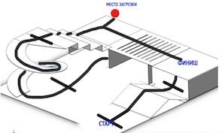
Задача участников построить автономного робота для прохождения дистанции по заданному маршруту.
Трасса
Поле состоит из элементов:
- Лабиринт (4х4)
- Горка
- Овраги
- Спираль
- Тоннель
- Лестница

Внешний вид поля и размещение элементов может меняться.

Внешний вид и названия секций:
Лабиринт (4х4)  Размер каждой секции 30х30 см | Тоннель  Высота 40 см ±5 см
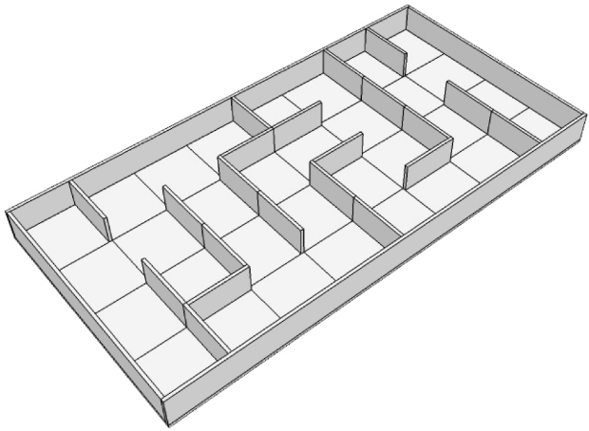 | 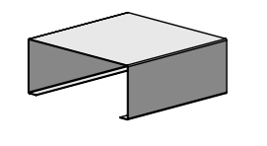
Горка.  Высота 20 см. | Спираль
Овраги  Ширина прорезей 2 см. | Лестница.  Высота ступеней 5 см ±0,7см  По ступеням спус
 | 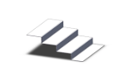

Прямые площадки
На каждом элементе поля нанесена черная линия шириной 3 ±0,5 см
Границы элементов отмечены черными перекрестками.

Цель: необходимо подготовить автономного робота, который должен за минимальное время преодолеть всю дистанцию, соблюдая следующие правила:
- Робот начинает движение из зоны старта.
- Робот должен преодолеть все элементы поля один за другим.
- Робот не должен покидать линию. При нахождении всех точек опоры робота с одной стороны линии, робот снимается с дистанции на любом отрезке пути.
- Робот должен доставить на финиш груз. Точка загрузки груза – ровная площадка на 2-м уровне. Отмечена перекрестком.
- Робот должен остановиться на финише, преодолев всеми точками касания финишную черту.
- В качестве груза используется пластиковый шар диаметром 5 см (красный шар из набора NXT 9797).

Требования к роботу
- Робот должен быть самостоятельно собран участниками из известного конструктора. Недопустимо использовать готовые радиоуправляемые модели.
- Максимальный размер робота на момент начала попытки должен составлять 250мм х 250мм х 250мм. После начала попытки размеры робота ограничены только параметрами самого поля.
- Командам разрешается использовать только один контроллер
- Количество используемых моторов и датчиков не ограничено.
- Роботы, не соответствующие требованиям, не допускаются к участию в состязании.

Общие требования к материалам, оборудованию и программному обеспечению
- Команда использует на состязании материалы и оборудование (роботов, комплектующие и портативные компьютеры и т.п.), привезенные с собой. Оргкомитет не предоставляет указанного оборудования на состязаниях.
- В случае непредвиденной поломки или неисправности оборудования команды, организационный комитет не несет ответственность за их ремонт или замену. Командам рекомендуется предусмотреть набор запасных деталей.
- Ограничения на материалы и оборудование, используемые командой, не предусмотрены. Однако допустимо использовать только безопасное оборудование – не причиняющее ущерба материалам и оборудованию команд, полю и реквизиту состязания, зоне состязания и людям. Если робот каким-либо образом будет повреждать покрытие поля во время состязания, то он будет дисквалифицирован на весь период проведения состязания.
- Команда может использовать на состязаниях робота «домашней сборки».
- Один и тот же робот не может быть использован разными командами. Команды, нарушившие данное правило, будут дисквалифицированы и должны немедленно покинуть зону состязания.
- В состязании не могут участвовать 2 одинаковых робота.
- В состязании команда может использовать любое программное обеспечение, предназначенное для программирования роботов.
- Команда может использовать на состязании программу для робота, составленную заранее.
- Контроллеры, моторы и датчики, используемые в роботе, могут быть любой фирмы. В конструкции допустимо использование канцелярских резинок.
- Не допускается участие конструкций на радиоуправлении.
- Не допускается использование штатных или самодельных элементов связи ИК-приемник – ИК-пульт.

Требования к тренеру команды
- В качестве тренера команд могут выступать только лица, которым не менее 18 лет в текущем году.
- Тренером не может быть обучающийся организаций общего образования.
- Каждую команду может представлять только один тренер.
- Тренер может одновременно руководить более чем одной командой.
- Тренер может осуществлять подготовку, инструктирование и консультирование команды исключительно до начала квалификационных заездов.

Проведение соревнований:
В день соревнований необходимо подготовить:
- Готового робота (роботов) для поставленной задачи.
- Запас аккумуляторов или батареек при необходимости.
  - Состязания состоят из квалификационного тура, где засекается время прохождения роботом дистанции.
  - Участники, согласно жеребьевке, проходят квалификацию - стартуют на поле до основных заездов по одному. Место старта объявляется на соревнованиях.
  - Каждая команда вызывается для проведения одной попытки в течение одного раунда, в котором используются одинаковые для всех команд условия состязания.
  - Основной тур проводится в виде гонки преследования.
  - По итогам квалификационных заездов составляется рейтинг и роботам присваиваются номера от самого быстрого № 1 и так далее.
  - Роботы запускаются с интервалом в 30 секунд.
  - Если робот, стартующий позднее, сокращает дистанцию до менее, чем 2 корпусов робота (50 см), то предыдущий робот снимается с трассы судьей, не создав помехи следующему роботу.
  - Таким образом у каждого робота будет 1 и более заездов.
  - Тренеры не допускаются в зону состязания для инструктирования или консультирования участников команд в течение состязания.
  - В зоне состязания разрешено находиться только участникам команд, судейской коллегии и жюри, представителям оргкомитета и лицам, допущенным оргкомитетом.
  - На период проведения состязаний стандарт материалов, оборудования и полей, используемых для состязаний, устанавливается организационным комитетом.
  - В зачет идет время прохождения дистанции (при полном выполнении задачи). Полное выполнение задания предусматривает преодоление всех препятствий, достижение роботом зоны финиша и остановку на нём и баллы за преодоление каждого блока препятствия.
- До начала состязания
  - Командам не разрешается касаться полей состязания и испытывать на них своих роботов вне разрешенного расписанием времени.
  - Для тренировочных заездов командам будет предоставлено тренировочное поле за день до соревнований.
  - Все участники должны находиться в пределах слышимости комментария, ведущего и ждать объявления об участии их команды, при неявке команды на старт, ей засчитывается 0 баллов, и она теряет возможность дальнейшего участия в турнире.
- Подготовка к выполнению квалификации
  - Команды последовательно вызываются по времени регистрации.
  - Робот должен быть помещен в зону старта таким образом, чтобы никакая часть робота не выступала за пределы зоны старта.
  - Микрокомпьютер должен быть включен. Участникам разрешается производить физическую настройку робота. Во время физической настройки участники могут проверить корректность конструкции и подключения кабелей.
  - Участники должны дождаться сигнала судьи к старту прежде чем привести робота в движение (запустить программу).
  - Время попытки ограничено 2 минутами. Отсчет времени начинается с того момента, когда судья дает сигнал к старту.
- Во время попытки
  - В течение попытки участникам запрещается касаться робота или поля.
  - Если робот сошёл с чёрной линии, судья может разрешить команде остановить робота (выключить выполнение программы). Попытка будет остановлена, и робот получит столько баллов, сколько наберёт до данного момента.
- По завершении попытки
  - По завершении попытки участник не должен трогать робота, пока не подпишет протокол.
  - По завершении попытки судья фиксирует в протоколе длительность и результат выполнения задания роботом и возможные нарушения.
  - Судьи заполняют протокол после каждой попытки. Команда должна проверить и подписать протокол при отсутствии претензий к корректности заполнения протокола.
- Во время состязания запрещено:
  - Приносить еду или напитки в зону состязаний.
  - Шуметь и мешать проведению соревнований.
  - Причинять вред полигону. Восстановление полигона осуществляется за счет повредившей стороны.
  - Наносить ущерб площадке, полям, материалам и оборудованию, используемых для состязаний.
  - Применять опасные предметы или меры, которые могут препятствовать проведению состязаний.
  - Применять ненормативную лексику и/или способы поведения по отношению к членам других команд, зрителям, судьям, персоналу и представителям оргкомитета.
  - Выполнять другие действия, которые судья может посчитать препятствием проведению состязаний или их нарушением.
  - Участники, нарушившие какой-либо из этих пунктов, могут быть дисквалифицированы.
- Подсчет баллов
  - За преодоление каждого элемента поля, команде начисляются баллы:
    - Лабиринт – 50 баллов
    - Горка – 30 баллов
    - Спираль – 50 баллов
    - Лестница – 30 баллов
    - Тоннель – 30 баллов
    - Овраги – 30 баллов
    - Загрузка шара 10 баллов
    - Доставка шара на роботе в зону финишу 20 баллов
    - Финиш – остановка – 20 баллов.
Итого максимальный балл за выполнение задания 270 баллов.
На преодоление каждого элемента поля даётся 3 (три) попытки.
  - Штрафы. На поле предусмотрены элементы, которые нельзя сбивать. За смещение любого такого элемента начисляется штраф – 10 баллов, который вычитается из суммы баллов, набранных командой.
Бонусные баллы начисляются команде за преодоление всей трассы по формуле: Бонус = 120 секунд – время (в секундах), потраченное командой на преодоление трассы. Например – команда потратила на всю трассу 63 секунды.
Бонусные баллы = 120-63 = 57.
- ЧЕРТЕЖНИК
Требование к команде:
- возраст участников: 7-10лет
- состав команды: 1человек
Цель робота – за минимальное время проехать по полю, начертив заданный рисунок из N отрезков с помощью закрепленного маркера.
Игровое поле
1. Размеры игрового поля 1200х900 мм.
2. Поле представляет белую ровную поверхность, на которой можно рисовать.
3. На поле нанесены черные точки, вокруг которых нарисованы окружности.
4. Количество точек, их расположение, точка СТАРТА, точка ФИНИША и шаблон рисунка, состоящего из N отрезков, объявляется в день соревнований, но не менее, чем за 40 минут до начала заездов.
Робот
1. Максимальный размер робота 250х250х250 мм. Во время попытки робот не должен превышать максимально допустимые размеры. Маркер, установленный на роботе, в зачет размера не принимается.
2. Робот должен быть автономным.
3. Робот приносится на соревнования в собранном виде.
4. Количество используемых моторов – не более 3.
5. Нельзя пользоваться датчиками, за исключением датчика поворота мотора, встроенного в сервопривод и датчика касания для запуска робота. Пользоваться датчиками запрещено в том числе и в процессе отладки робота, а также запрещено использование любых приспособлений для позиционирования.
6. Маркер может быть закреплен с помощью канцелярских резинок или деталей LEGO (маркер выдается организатором соревнования в день заездов).
7. Конструкция робота должна иметь механизм подъема и опускания маркера.
8. Движение роботов начинается после команды судьи и нажатия оператором кнопки RUN или с помощью датчика касания.
9. Участники соревнований должны иметь ноутбук с удлинителем.
Правила проведения состязаний
1. Количество попыток определяет главный судья соревнований в день заездов.
2. Перед началом попытки робот ставится так, чтобы опущенный маркер находился в центре круга точки СТАРТА, направление участник определяет самостоятельно.
3. После начала попытки робот должен соединить точки таким образом, чтобы переместиться из точки СТАРТА в точку ФИНИША, объявленных судьей, построив заданную фигуру.
4. Точки должны быть соединены прямой линией, образуя при этом отрезок. Линии, не являющиеся прямыми (например, дуги), являются линиями, отличающимися от шаблона, т.е. за них начисляется штрафной балл.
5. Соединение пары точек считается отдельным отрезком. Каждое повторное соединение пары точек считаются отдельными отрезками и увеличивает количество нарисованных отрезков на единицу.
6. Последовательность прохождения точек не имеет значения.
7. Окончание попытки фиксируется либо в момент полной остановки робота, либо по истечении 2 минут, либо при выходе робота за границы поля. Досрочная остановка попытки участником – запрещена. При выходе робота за границы поля в зачет принимается результат по баллам и фиксирование времени в 120 секунд.
8. Если робот дисквалифицирован в данном заезде, то в протоколе фиксируется время в 120 секунд и максимальная сумма штрафных баллов.
9. При остановке робота в точке ФИНИША, маркер должен быть в опущенном положении.
Подсчет баллов и определение победителя
1. Задание состоит из № -го количества отрезков. Если робот начертил не более N отрезков:
a) за каждую пару правильно соединенных контрольных точек участник получает:
- 50 баллов, если отрезок начинается и заканчивается в зоне закрашенных точек;
- 25 баллов, если отрезок начинается или заканчивается в зоне окружности;
b) 0 баллов, если отрезок не соединяет точки, то есть за пределами окружности, при этом хотя бы за пределами одной точки.
с) штраф 100 баллов, если отрезок отличается от шаблона и соединяет точки, в том числе в зоне окружности.
2. Если робот начертил более N отрезков, тогда за каждый отрезок участник получает:
a) за каждую пару правильных контрольных точек:
-50 баллов, если отрезок начинается и заканчивается в зоне закрашенных точек и совпадает с шаблоном;
-25 баллов, если отрезок начинается или заканчивается в зоне окружности;
b) 0 баллов, если отрезок начинается или заканчивается вне зоны окружности;
с) штраф 100 баллов, если отрезок отличается от шаблона.
3. При повторном соединении пары точек:
a) правильные контрольные точки – положительный балл за все отрезки между этими точками не начисляются;
b) точки, отличающиеся от контрольных – штрафной балл начисляется, но только как за один отрезок.
4. При полном соблюдении условия начала движения из точки СТАРТА, завершения движения в точке ФИНИША (с опущенным маркером) и правильно соединенных не менее одной пары точек – дополнительно начисляется 50 баллов.
5. В зачет принимаются суммарные результаты попыток: сумма баллов и сумма времени.
6. Победителем будет объявлена команда, получившая наибольшее количество очков.
7. Если таких команд несколько, то победителем объявляется команда, потратившая на выполнение заданий наименьшее время.
Внимание
Запрещается использование собственных маркеров во время заездов и отладки в день соревнований, в случае нарушения – дисквалификация.
Тренеры не допускаются в зону состязания для инструктирования или консультирования участников команд в течение состязания.
В зоне состязания разрешено находиться только участникам команд, судейской коллегии и жюри, представителям оргкомитета и лицам, допущенным оргкомитетом.

- ФУТБОЛ УПРАВЛЯЕМЫХ РОБОТОВ 2х2

Требование к команде:
- возраст участников: 10-14лет
- состав команды: 2 человек

- Условия состязания
1.1 Для участия в соревнованиях роботов «Робофубол» необходимо подготовить дистанционно управляемых роботов.
1.2 Состязание проходит между двумя командами, в каждой команде – 2 робота: либо вратарь и нападающий, либо два нападающих.
1.3. Задачей команды является забить гол в ворота соперника и не дать забить гол в свои ворота. Победителем матча объявляется команда, забившая в течение отведенного времени матча больше голов в ворота соперника.
1.4. Замена роботов во время матча разрешается только по решению судьи в случае выхода робота из строя.
2. Требования к полю и мячу
2.1. Поле: зеленое основание, материал полигона устойчивый к истиранию с низким ворсом с белой линией разметки (ширина линии разметки – 15-20 мм). Поле по периметру ограничено бортами.
2.2. Ворота. Ширина ворот – 70 см, высота 22 см, глубина не менее диаметра мяча.
2.3. Размеры игрового поля: 3000 х 2000 мм.
2.4. В качестве мяча используется стандартный теннисный мяч.
3. Требования к роботам
3.1. К соревнованиям допускаются роботы, собранные участниками соревнований на основе любой конструкторской платформы. Все элементы конструкции, включая систему питания, должны находиться непосредственно на самом роботе.
3.2. Размеры робота ограничены. Для измерения робота в данном состязании в качестве измерительной конструкции используется цилиндр со следующими характеристиками: диаметр: 22 см; высота: 22 см. Роботы, чьи габариты корпуса не вписываются в указанные ограничения не допускаются к соревнованиям. Ударный механизм и его части не должны выходить за габариты робота более чем на 1 см с каждой стороны.
3.3. В процессе функционирования робота его движущиеся части не должны выступать за указанные в предыдущем пункте ограничения.
3.4. Масса робота не ограничена.
3.5. Каждым роботом должен управлять один оператор.
3.6. Управление должно производиться дистанционно, через любой беспроводной канал связи. Допустимо использование любых устройств для беспроводного управления.
3.7. На каждом роботе должен быть установлен вертикальный флагшток в виде оси для крепления флага с обозначением команды или визуально (цветом) соответствующей команды.
3.8. Провода должны быть связаны вместе и закреплены на корпусе робота, чтобы не мешать другим роботам в течение игры.
3.9. Робот должен иметь ударный механизм, расположенный спереди.
Ударным механизмом является механизм, позволяющий роботу, находящемуся в центре поля, выбить мяч за центральный круг, оставаясь при этом неподвижным
- Конструкция ударного механизма должна быть компактной и исключать возможность зацепа соперника.
3.10. Робот не должен захватывать мяч в процессе игры. Захватом считается перекрытие более 50% мяча корпусом робота.
3.11. Можно оборудовать робота внешним пластиковым или картонным цилиндрическим кожухом с отверстиями для ударного механизма.
3.12. Если у робота произошла какая-либо техническая неполадка, но он может продолжать игру, игра продолжается.
3.13. Во время игры робот должен быть способным перемещаться во всех направлениях
3.14. Роботы должны быть спроектированы таким образом, чтобы справиться с небольшими дефектами поверхности и подъемами.

4. Порядок проведения состязания
Соревнования проводится по системе play-off, в два этапа: отборочный и финал.
С каждой стороны в игре принимают участие по 2 робота. После перерыва команды меняются воротами. Все операторы во время игры должны находиться вне поля за своими воротами.
Во время игры участникам запрещается выходить на поле, а также касаться без разрешения судьи своего робота или роботов команды соперника. В перерывах между таймами оператор может брать своего робота.
4.1. Длительность состязания
4.1.1. Отборочный матч состоит из двух таймов по 2 минуты каждый. Между таймами предусмотрен перерыв не более 2 минут.
4.1.2. В финальных матчах длительность тайма составляет 3 минуты, а перерыв не более 5 минут.
4.1.3. Исходные пары на финальном этапе определяются жребием. Каждая пара проводит одну игру, проигравшая в игре команда выбывает из соревнований.
4.1.4. Дополнительный тайм. Дополнительный тайм играется, если в основное время счет равный. Дополнительный тайм играется до первого гола, но не более трех минут. Если после дополнительного тайма победитель не выявлен, по решению судьи команды играют дополнительный тайм «1 на 1», который играется до гола. Во время игры «1 на 1» робот защищающейся команды не может занимать место непосредственно перед своими воротами, пассивно ожидая атаки соперника. Также робот защищающейся команды не может заезжать во вратарскую площадь на своей половине поля ранее, чем там появится мяч. В случае нарушения этих правил назначается штрафной удар по пустым воротам.
4.2. Сигналы судьи
Во время игры судья подает сигналы свистком.
Один свисток во время игры означает, что судья приостановил игру.
Возобновление игры происходит так же по одному свистку судьи.
Двойной свисток дается по окончанию тайма/матча.
Решения по всем спорным ситуациям принимает судья или главный судья.
Судья по свистку приостанавливает игру, расставляет роботов и мяч по своему усмотрению и свистком дает команду к продолжению в следующих случаях:
– если мяч покинул пределы поля;
– когда роботы зацепились или взаимно заблокировали друг-друга;
– когда один из роботов захватил мяч;
– когда один из роботов опрокинулся;
- в случае нарушения правил;
– в случае поломки робота.
  - Начало игры
Перед началом игры бросается жребий. Команда, которая выигрывает в жеребьевке, получает на свое усмотрение право выполнить начальный удар либо выбрать, какие ворота она будет защищать в первом тайме.
Команда, чей соперник выполнял начальный удар в первом тайме, вводит мяч во втором тайме.
Команде засчитывается техническое поражение, если она не смогла выставить на поле ни одного робота к назначенному времени матча/тайма.
  - Стартовое положение и первый удар
При старте роботы устанавливаются на свои половины полей. При старте мяч устанавливается в центре поля.
Соперники команды, выполняющей начальный удар, должны находиться за пределами центрального круга, пока мяч не введен в игру.
Игра начинается по свистку главного судьи.
Мяч считается введенным в игру, если по нему произведен удар ударным механизмом робота или корпусом робота, осуществляющего удар, и робот находится в движении.
  - Гол
Гол засчитывается, когда мяч полностью пересекает линию ворот, при условии, что при этом не было совершено нарушения правил со стороны команды, которая забила гол. Гол, забитый непосредственно после начального удара, засчитывается.
После гола мяч устанавливается на середине поля. Право на ввод мяча в игру получает команда, пропустившая гол.
  - Тактика и расстановка роботов на поле.
Роли роботов должны соответствовать одному из вариантов:
• нападающий и нападающий;
• нападающий и вратарь.
Команда выбирает тактическую расстановку перед началом игры и сообщает об этом судье. В течение тайма менять расстановку нельзя. В перерыве команда может поменять расстановку, о чем необходимо до возобновления игры сообщить судье.
При игре с вратарем: робот, являющийся вратарем не может покидать свою половину поля. Вратарь не должен заезжать за линию ворот и может двигаться вдоль линии ворот.
При игре без вратаря: оба робота команды могут покидать свою половину поля, но роботы не могут заезжать во вратарскую площадь на своей половине поля до того, как туда закатиться мяч или заедет робот команды-соперника.
С разрешения судьи вратарем считается робот, который в начале тайма занял позицию во вратарской площади.
Во время игры во вратарской площади не может находиться более одного робота от команды.
4.7. Действия в случае неисправностей и технических неполадок
В ходе игры допускается замена роботов с разрешения судьи. Команда должна иметь запасного робота, которого она может использовать для замены робота, вышедшего из строя в ходе соревнований. Использовать замену можно только один раз за матч. При замене робота судья убирает с поля робота, подлежащего замене, участник передает запасного робота судье, который устанавливает его на поле. В случае если робот повторно вышел из строя, команде объявляется техническое поражение.
В случае незначительной поломки робота, не требующей его замены, команда может попросить судью разрешить ремонт. В случае принятия решения о ремонте судья передает робота оператору для его восстановления. На восстановление отводится 1 мин. После восстановления робот передается судье для установки его на поле, и игра продолжается. Если в течение одной минуты восстановить робота не удалось, и команда не смогла предоставить замену (если у нее осталось на это право) команде засчитывается техническое поражение.
Если в процессе игры роботы одной команды опрокинулись более, чем 6 раз, то игра прекращается, команде засчитывается техническое поражение.

4.8. Окончание матча
Матч заканчивается в следующих случаях:
- время, отведенное на матч, истекло;
- одной из команд присуждено техническое поражение;
4.9. Игровые ситуации
4.9.1. Спорный мяч
Когда мяч застрял в углу поля или застрял между роботами соперничающих команд, либо, когда роботы соперничающих команд зацепились и не могут самостоятельно разъехаться и игра не возобновляется в течении 5 сек., судья по свистку приостанавливает матч, расставляет роботов и мяч по своему усмотрению и дает команду к продолжению.
4.9.2. Свободный удар
Свободный удар назначается по свистку судьи в ситуациях, когда произошла остановка игры по вине одной из команд: команда нарушила правила или произвела замену/ремонт своего робота. В этом случае вторая команда получает право на свободный удар. Мяч устанавливается на место, где он находился в момент остановки игры и вводится в игру в соответствии с регламентом по свистку судьи. Робот, выполнивший свободный удар, не должен касаться мяча, пока мяча не коснется другой робот.
4.10. Дисциплинарные наказания
Могут быть применены следующие дисциплинарные наказания:
- предупреждение;
- удаление.
Дисциплинарные наказания в виде предупреждения выносятся в следующих случаях:
- Нанесение повреждений мячу или полю;
- Задержку возобновления игры;
- Выход на поле оператора робота;
- Касание оператором во время игры робота, который находится на поле, без разрешения судьи;
- Нарушение правил игры.
При получении двух предупреждений, один из роботов команды по решению судьи должен немедленно покинуть поле до конца тайма. Если у команды не осталось роботов на поле после удалений, то ей засчитывается техническое поражение. После удаления одного из роботов с поля все ранее полученные предупреждения этой команды аннулируются.
4.11. Разрешение конфликтных ситуаций.
Во время игры решения судьи являются окончательными. Любое несогласие с решением судьи наказывается предупреждением. Если после этого конфликт продолжается, судья показывает красную карточку, что немедленно приводит к поражению в игре.
Если капитаны команд удовлетворены результатами игры, они подписывают соответствующие протоколы по счёту и судейству.
Любые протесты после игры принимаются только если её результаты некорректны или вызывают сомнения. После подписания протокола матча, протесты не принимаются.
Уточнение правил.
Если необходимо произвести уточнение правил, судья должен немедленно остановить игру, остановить секундомер и произвести уточнение, прежде, чем продолжить игру.
Исключительные обстоятельства.
В исключительных ситуациях, при возникновении в ходе соревнований непредвиденных проблем и/или затруднений, в правила соревнований могут быть внесены поправки, если это не дает преимущества одному участнику или группе участников соревнований.
4.12. Правила подведения итогов
Команда, выигравшая финальный матч, становится победителем турнира. Ее соперник получает второе место. Для определения третьего места проводится дополнительный матч между двумя командами, проигравшими в полуфинале.

- ЛУННАЯ ОДИССЕЯ
Возраст участников: 10-14лет
Состав команды: 2 человека
- Общие положения
  - На соревнованиях «Лунная одиссея» участникам представлен полигон, на котором расположены участки с препятствиями различной сложности, моделирующие пересеченную местность и лунную поверхность.
Целю соревнований является стимулировать молодых робототехников к изучению науки и вдохновить их на создание роботов, способных работать в экстремальных условиях, заменяя человека и/или действуя под управлением оператора.
  - В соревнованиях «Лунная одиссея» робот должен преодолеть наибольшее количество препятствий полигона, основным критерием оценки является набранная сумма баллов за преодоленные препятствия, вторичным критерием является время преодоления всей дистанции.
  - В ходе заезда робот находится в поле зрения оператора, т.е. оператор может осуществлять непосредственное наблюдение за роботом без дополнительных устройств и приспособлений. Управление роботом осуществляется дистанционно.
  - Команда может преодолеть дистанцию разными путями, самостоятельно выбрав маршрут движения и, соответственно, преодолеваемые препятствия. Цель команды разработать маршрут следования робота, исходя из его специфических технических характеристик и возможностей.
- Описание полигона
  - Полигон представляет собой полосу препятствий, состоящую из участков (ячеек), различающихся между собой видом и конструкцией препятствий и, соответственно, сложностью их преодоления.
Полигон состоит из двух принципиально различающихся по виду и характеру препятствий участков: «Лунная поверхность» и «Трасса». Описание полигона см. Приложение №1 «Описание полигона».
  - Ячейка полигона - представляет собой участок трассы той или иной сложности для преодоления, не имеющий четких границ. В ходе следования по дистанции робот, в соответствии с выбранной командой траекторией, осуществляет движение от одной ячейки к другой, при этом возможны как переходные участки, когда робот движется по гладкой поверхности, так и участки, когда в процессе перехода к следующей ячейке робот преодолевает препятствие.
  - Судьи начисляют баллы за преодоление препятствия, когда робот полностью выбрался или проехал его.
  - Таблица баллов, начисляемых за препятствия, будет опубликована в день соревнования.
  - Конфигурация трассы изменяется перед каждым соревнованием и не сообщается участникам заранее.
  - Организаторы оставляют за собой право на добавление ячеек, не описанных в Приложении №1 «Описание полигона». Перед началом соревнований участникам будет предоставлена возможность ознакомится с полигоном.

- Требования к команде
  - Командам рекомендуется иметь с собой дополнительный набор запасных деталей.
  - Оператор у робота может быть только один.
  - Допускается смена оператора робота между попытками.
  - Команда имеет право выставить только одного робота.
  - Запрещается ломать и пачкать полигон.
- Требования к роботу
  - В соревнованиях могут принимать участие роботы, основанные на любой элементной базе (робототехническом наборе), не представляющие опасности для окружающих и полигона.
  - Ограничения в использовании наборов:
- к соревнованию не допускаются роботы с колесами диаметром больше 80 мм
- можно использовать любые колеса и ступицы для гусениц диаметром меньше 80 мм (дополнительных ограничений по конструкции колес и их характеристикам нет)
- ширина гусениц не регламентирована и ограничена общими габаритами робота
  - Рекомендуемые габариты робота не более (ВхДхШ) 200х300х200 мм в стартовом положении.
  - Перед соревнованием производится проверка робота на соответствие требованиям, также судьи фиксируют сборку (конфигурацию) робота.
  - Перед соревнованиями могут проводиться тренировочные заезды роботов, в ходе которых участники исследуют полигон и проверяют какие ячейки их робот может преодолеть.
  - В ходе тренировок команда может модернизировать робота, с соблюдением требований, описанных выше, НО НЕ ИЗМЕНЯЯ ПОЛНОСТЬЮ БАЗУ РОБОТА (например, если робот основан на колесном шасси, нельзя заменить шасси на гусеничное).
  - Масса робота не более 2 кг.
  - Робот должен быть автономным, с источником питания на борту.
  - Управление роботом осуществляется по беспроводной связи. Минимальная дальность связи с роботом должна составлять 10 м.
  - Операторам можно перемещаться вдоль одной стороны полигона если возникают проблемы со связью (например, при использовании ИК-пультов).
- Требования к соблюдению дисциплины и ограничения
5.1. Участники соревнований обязаны уважительно относится к своим соперникам и судьям, соблюдая дух честного состязания.
5.2. Запрещено использовать элементы, вещества различного рода, которые в ходе соревнований могут навредить роботу соперника или полигону (соответствие робота требованиям безопасности проверяется судьей).
5.3. Запрещено ломать, портить роботов соперников и полигон.
5.4. Запрещено создание помех для электронного оборудования соперника (во время соревнований лучшим решением будет не использовать свое оборудование рядом с полигоном).
5.5. Запрещено мешать или каким-либо образом вмешиваться в работу соперников во время попытки, выкрикивая подсказки и/или напрямую мешая оператору.
5.3. Запрещено во время соревнований самостоятельно убирать робота с поля.
5.4. В ходе подготовки и соревнований могут возникать нештатные ситуации, для решения которых необходимо обращаться к судьям. Все нарушения фиксируются с целью дальнейшего устранения. В случае разногласий, вопрос выносится на рассмотрение главного судьи, чье решение является окончательным.
- Порядок проведения соревнований
  - Перед началом соревнований проводится регистрация команд и определяется последовательность выступления команд. Очередность выступлений определяется в соответствии с очередностью регистрации.
  - После регистрации команды располагаются в технической зоне, осуществляется осмотр роботов с точки зрения безопасности, соответствия габаритов, а также производится фиксация сборки (конфигурации) роботов.
  - Судья озвучивает перед командами правила соревнований, уточняя возможные нюансы и отвечает на вопросы. После этого озвучивается время начала соревнований и время окончания подготовки роботов.
  - После окончания подготовки роботы сдаются на карантин до начала выступления команд. Разрешается перед использованием робота замена элемента питания и проверка управления.
  - Во время нахождения роботов на карантине, судья осматривает роботов и фиксирует нарушения, если такие имеются после модификации.
  - У команды имеются две попытки, продолжительностью не более 5 мин. По окончанию времени, отведенного на попытку, робот останавливается и фиксируется результат в баллах, который участник набрал за отведенное время. Попытки выполняются последовательно, одна за другой. Когда робот завершил первую попытку, он сразу же перемещается на старт и начинает вторую попытку, преодолевая вновь выбранный маршрут или повторяя старый, в соответствии с решением команды.
  - Если во время попытки робот потерял связь или сломался, выполнение попытки прекращается. Робот удаляется с полигона, и, если у команды осталась в запасе вторая попытка, то робот после устранения неисправности допускается к соревнованиям. При этом команда получает право на совершение второй попытки после завершения выступления других команд.
  - Оператор должен четко контролировать робота и оценивать собственные действия. В случае возникновения проблемы оператор должен коротко и ясно дать понять судье суть происходящего, произнося: «стоп проблемы», «стоп застрял», «стоп нужен рестарт (начинается новая попытка)», «стоп возврат на «Точку сохранения». Когда звучит команда «СТОП», время останавливается. Если команда «СТОП» не прозвучала, отсчет времени выполнения попытки продолжается.
  - Точка сохранения – это метка, которая указывает место, куда может вернуться робот, если в ходе преодоления дистанции возникли трудности. Таким образом участник может в ходе преодоления трассы изменить маршрут. Место определяется участниками команды до старта и сообщается судье. Метка, указывающая на точку сохранения, устанавливается в соответствующей ячейке. Во время перемещения робота на метку, отсчет времени останавливается и возобновляется по команде судьи. Возврат на точку сохранения может быть использован один раз за попытку.
Примечание: точку сохранения необходимо выбрать в том месте полигона, до которого команда уверена, что робот доберется. Воспользоваться возвратом на точку сохранения можно только в случае, если робот ранее уже проехал по соответствующей ячейке и в ходе дальнейшего следования по трассе у робота возникли трудности.
  - Участник может вернуться назад по маршруту и объехать препятствие другим путем или поменять маршрут, не используя «Точку Сохранения» (например, если точка сохранения находится далеко от текущего местоположения робота).
  - ГЛАВНАЯ ЦЕЛЬ РОБОТА – ДОБРАТЬСЯ ДО ФИНИША. Если робот добрался до финиша, то сумма набранных участником в ходе попытки баллов умножается на коэффициент 1,5.
  - В протокол заноситься лучшая попытка по совокупности всех критериев: время прохождения и набранные баллы с учетом бонусного коэффициента за достижение финиша.
  - После окончания соревнования судьи подводят итоги и оглашают результаты.

Приложение №1
«ОПИСАНИЕ ПОЛИГОНА»

Описание полигона, технические характеристики, конфигурация.

Полигон состоит из двух участков: ”Трасса” и “Лунная поверхность”.
Общий вид поля представлен в виде фотографии участка “Лунная поверхность” (рис.1) и 3D модели “Трассы” (изображение представлено для примера, окончательная конфигурация может отличаться) (рис.2).

Оглавление:
- Бассейн
- Наклонная поверхность
- Лестницы
- Пирамида
- Наполнители
- Поле неровностей

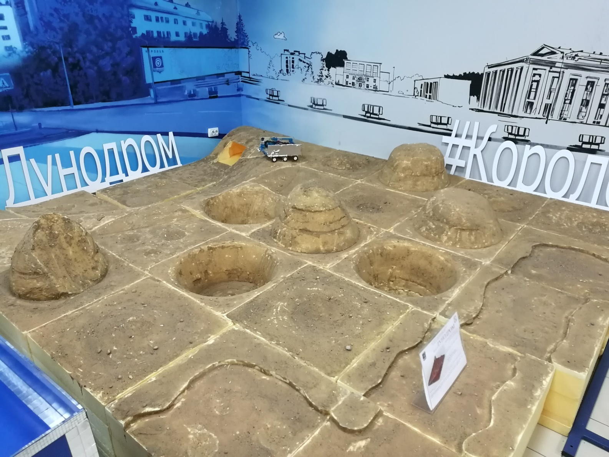
Рисунок 1 “Лунная поверхность”
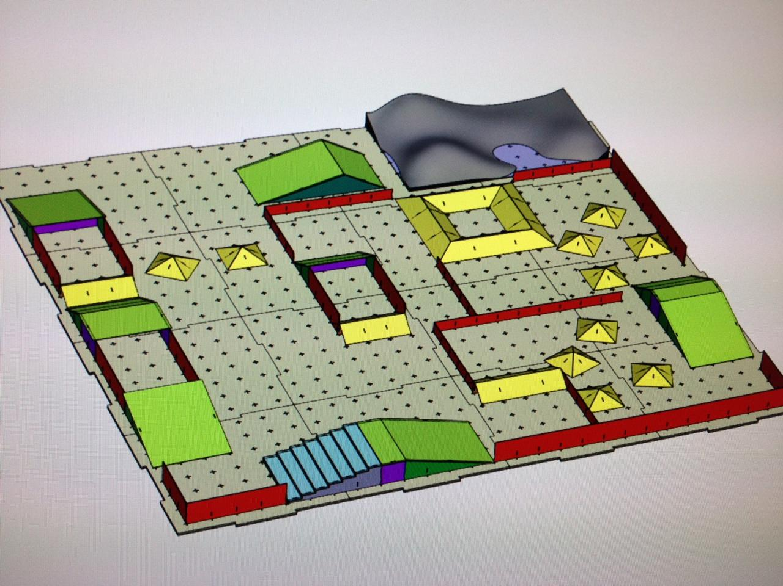
Рисунок 2 “Трасса” (пример)

- Бассейн – короб с размерами стенок 300-600х50-100мм и различными наполнителями (см. 5. Наполнители), заезд осуществляется через барьеры с наклоном 25° с высотой 50мм (рис.3) или наклонную поверхность 15-25° (рис.4). За разные бассейны (в зависимости от сложности) начисляется разное количество баллов.

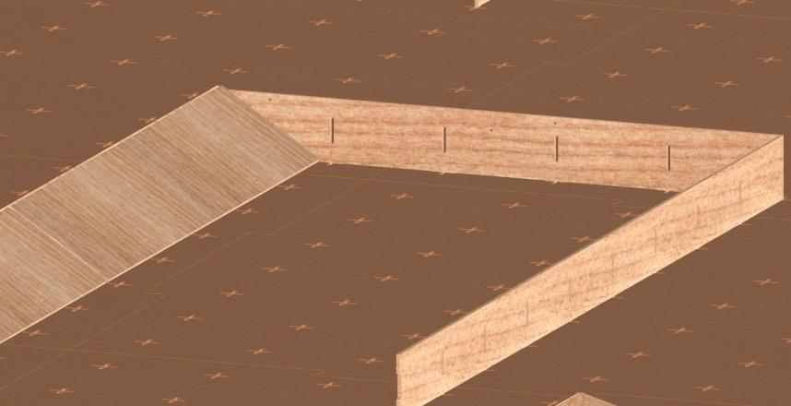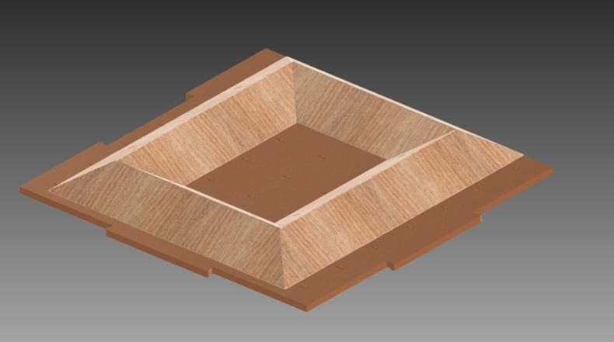
Рисунок 3 «Бассейн с Барьером»

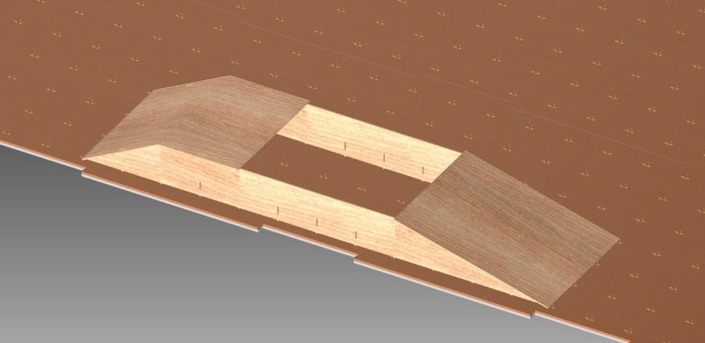
Рисунок 4 «Наклонная поверхность с Бассейном»
- Наклонная поверхность – горки с углом от 15° до 25°, длиной от 200 до 400мм, являются переходными преградами между частями локации (рис.5), за преодоление горки начисляются баллы.

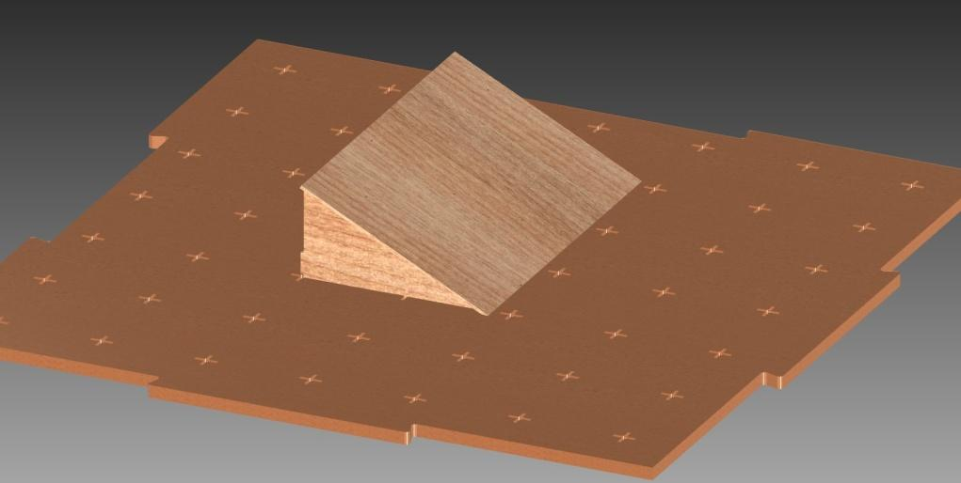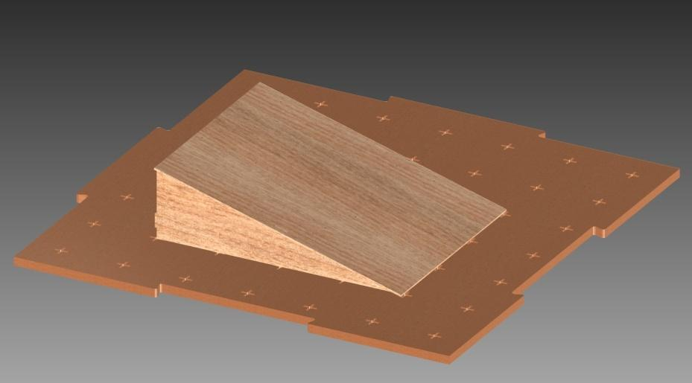
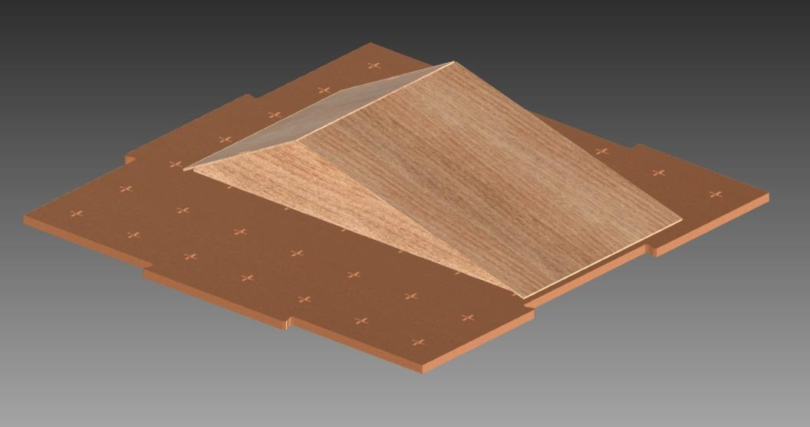
Рисунок 5 «Горки 15°-25°»

- Лестницы - преграды в виде лестниц с разным количеством ступеней и углом наклона, высота 100 мм, высота между ступенями 20 мм, за преодоление каждой начисляется разное количество баллов, в зависимости от сложности препятствия (рис.6).

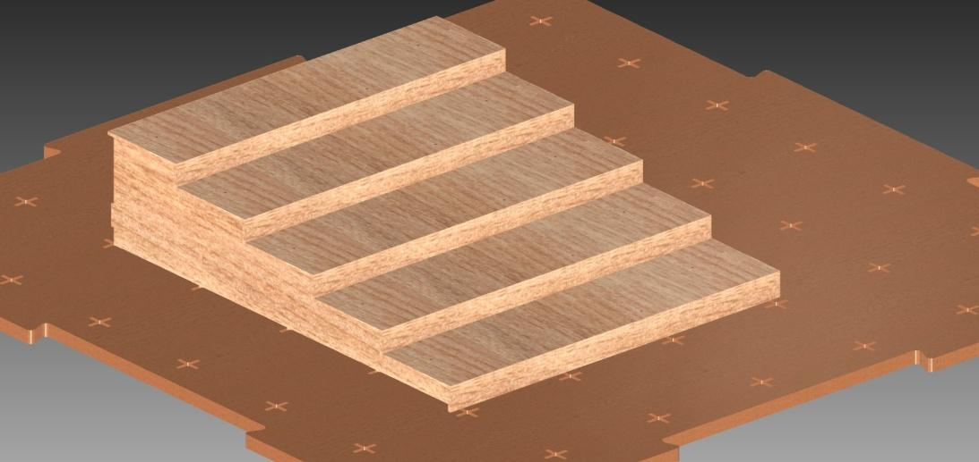

Рисунок 6 “Лестница”

- Пирамида - препятствие в виде небольшой пирамиды, высотой 50мм и углом наклона около 25°, на полигоне будут участки, состоящие из совокупности нескольких пирамид (рис.7).
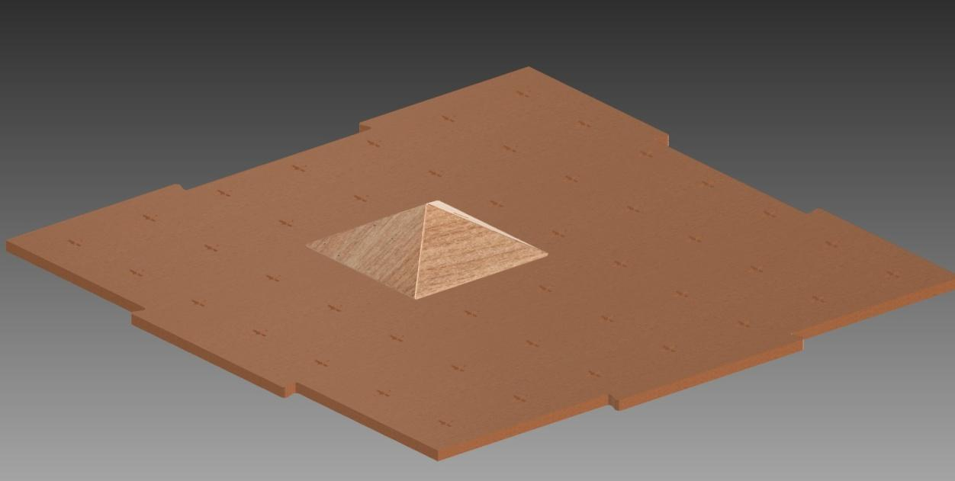
Рисунок 7 “Пирамида”

- Наполнители:
5.1 Шишки
5.2 Керамзит
5.3 Гравий
5.4 Страйкбольные шары
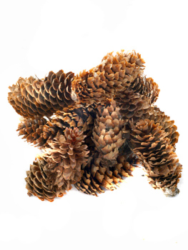
5.5 Пенопластовый наполнитель
6. Поле неровностей - участки трассы, созданные из пенопласта и строительной пены, эти неровности имеют форму камней размером 100х100х20мм и каньона глубиной 70мм (с препятствиями можно будет непосредственно ознакомиться перед соревнованием).

- ХАКАТОН
ПРОВОДИТСЯ 2 дня: 14-15 ноября 2019 г.
Начало в 11.00
Требование к команде
- возраст участников: 13-17лет
- состав команды: 3 человека

Цель - собрать и запрограммировать робота, в соответствии с заданием.
Задача Хакатона: учащимся предстоит разработать программу управления роботом в среде Arduino IDE и самого робота по представленному заданию.
Для реализации задачи командам выдаются наборы, содержащие Arduino-совместимые платы и датчики для них. Разрешено привозить с собой и использовать любые компоненты. Также во время подготовки разрешено вырезать детали из фанеры на лазерном станке и печатать на 3д принтере.

Как подготовиться к хакатону:
Вам понадобятся: знание основных функций Arduino, опыт программирования на Arduino IDE, 2D и 3D моделирования и любой другой опыт, который Вы сможете применить.
Требования к роботу:
При старте размер робота не должен превышать - 25 х 20 х 20 см.
Подробное задание будет предоставлено непосредственно перед соревнованиями.

